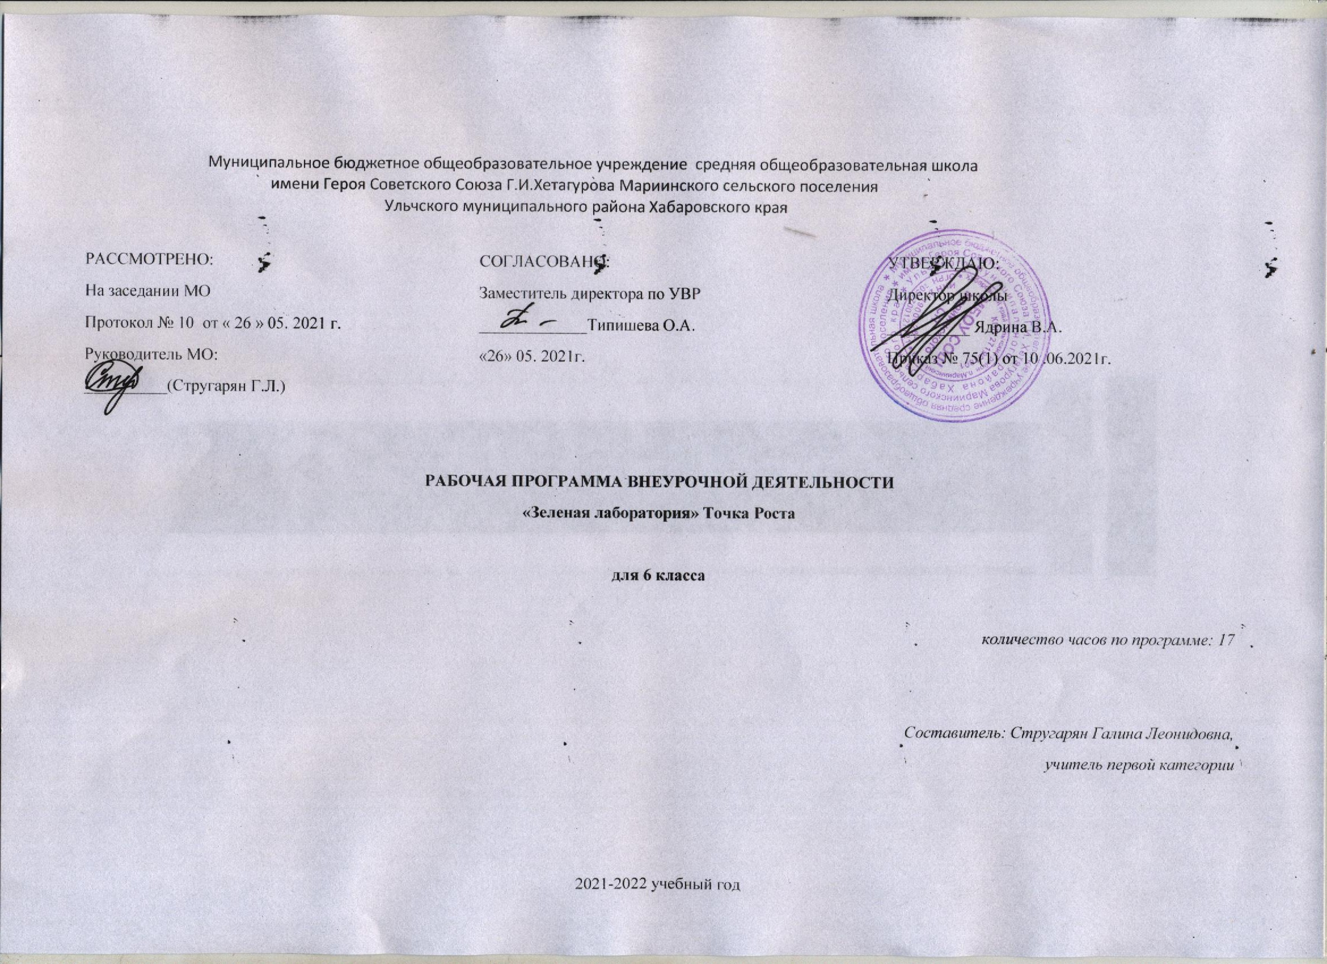

Муниципальное бюджетное общеобразовательное учреждение средняя общеобразовательная школа

имени Героя Советского Союза Г.И.Хетагурова Мариинского сельского поселения

Ульчского муниципального района Хабаровского края

|  |  |  |
| --- | --- | --- |
| РАССМОТРЕНО:  На заседании МО  Протокол № 10 от « 26 » 05. 2021 г.  Руководитель МО:  __________(Стругарян Г.Л.) | СОГЛАСОВАНО:  Заместитель директора по УВР  _____________Типишева О.А.  «26» 05. 2021г. | УТВЕРЖДАЮ:  Директор школы  __________ Ядрина В.А.  Приказ № 75(1) от 10 .06.2021г. |

**РАБОЧАЯ ПРОГРАММА ВНЕУРОЧНОЙ ДЕЯТЕЛЬНОСТИ**

**«Зеленая лаборатория» Точка Роста**

**для 6 класса**

*количество часов по программе: 17*

*Составитель: Стругарян Галина Леонидовна,*

*учитель первой категории*

2021-2022 учебный год

В условиях перехода российского образования на ФГОС происходит изменение образовательной парадигмы, которая затрагивает все компоненты изучения биологии. Введение в действие новых федеральных государственных образовательных стандартов в корне изменило концептуальный подход в учебном и воспитательном процессе младших школьников. Современный учебный процесс направлен не столько на достижение результатов в области предметных знаний, сколько на личностный рост ребенка, формирование умения адекватно анализировать и оценивать ситуацию, стремления к самообразованию. Ключевым звеном в изучении биологии является практическая деятельность. На данной стадии очень важно помочь школьнику осознать необходимость приобретаемых навыков, знаний, умений. Способность учиться поддерживается формированием универсальных учебных действий, которое подразумевает создание мотивации, определение и постановка целей, поиск эффективных методов их достижения. Обучение по новым образовательным стандартам также предусматривает организацию внеурочной деятельности. Внеурочная деятельность может найти свое отображение в организации различных кружков, ролевых игр, семинаров и конференций, художественных конкурсов, что способствует раскрытию внутреннего потенциала каждого ученика, развитие и поддержание его таланта.

На биологию в 6 классе выделен всего 1 час в полугодие , и этого порой не хватает для проведения лабораторных работ и других занятий с практической направленностью, поэтому возникла идея создания факультативного курса «Зеленая лаборатория». До введения в действие нового Стандарта в образовательной системе имелось четкое описание всех учебных процессов, были разработаны четкие дидактические и методические материалы по каждому отдельно взятому предмету. На сегодняшний день учитель имеет возможность самостоятельно разрабатывать концепцию работы с классом, учитывая индивидуальность каждого школьника. В факультативный курс включены различные виды деятельности, которые помогут развитию компетенций учащихся. Ученики 6 классов находятся в том возрасте, когда их сознание максимально открыто к восприятию любой информации. Они отличаются своей непосредственностью, доверчивостью, любознательностью. При организации процесса обучения на факультативном курсе в 6 классе необходимо обратить внимание на следующие аспекты:

* создание портфолио ученика, позволяющее оценивать его личностный рост при изучении факультативного курса «Зеленая лаборатория»;
* использование техник и приемов, позволяющих оценить динамику формирования метапредметных универсальных действий на занятиях;
* использование личностно-ориентированных технологий (технология развития критического мышления, технология проблемного обучения, технология обучения в сотрудничестве, кейс-технология, метод проектов);
* организация проектной деятельности школьников и проведение 1 занятия- проекта, позволяющих школьникам представить индивидуальные (или групповые) проекты по выбранной теме.

Данный курс разработан в соответствии с Федеральным государственным образовательным стандартом (ФГОС) основного общего образования.

Пояснительная записка

Программа факультативного курса «Зеленая лаборатория» соответствует целям ФГОС. Новизна курса заключается в том, что *он не изучается в школьной программе.*Одним из важнейших требований к биологическому образованию в современных условиях является овладение учащимися практическими умениями и навыками. Предлагаемый факультативный курс направлен на формирование у учащихся интереса к биологии, развитие любознательности, расширение знаний о живом мире, на развитие практических умений через обучение моделировать, отработку практических умений и применение полученных знаний на практике. Кроме того, он подготавливает учащихся к изучению биологии в 6–7 классах.

В рамках данного курса запланированы лабораторные работы и практические занятия, экскурсии. Программа факультативного курса «Зеленая лаборатория» должна не только сформировать базовые знания и умения, необходимые ученику в изучении основных разделов биологии, но и помочь встановлении устойчивого познавательного интереса к предмету, заложить основы жизненно важных компетенций.

***Цель и задачи***изучения данного факультативного курса.

Целью изучения курса является более глубокое и осмысленное усвоение практической составляющей школьной биологии. ***Главная цель курса***заключается в том, чтобы ученик под руководством учителя, а впоследствии самостоятельно, определял основные этапы биологического разнообразия на Земле, неоднородность организмов в пространстве и во времени на основе комплексного изучения организмов нашей планеты. Изучение биологии на этой ступени основного общего образования должно быть направлено на решение следующих задач:

* формирование системы научных знаний о системе живой природы, закономерностях ее развития, исторически быстром сокращении биологического разнообразия в биосфере, в результате деятельности человека в том числе;
* формирование начальных систематизированных представлений о биологических объектах, процессах, явлениях, закономерностях, об экосистемной организации жизни, взаимосвязи живого и неживого в биосфере;
* приобретение опыта использования методов биологической науки и проведения несложных биологических экспериментов для изучения живых организмов и связи человека с ним;
* формирование основ экологической грамотности, способности оценивать последствия деятельности человека в природе; выбирать целевые и смысловые установки в своих действиях и поступках по отношению к живой природе, осознание необходимости действий по сохранению биоразнообразия и природных местообитаний видов растений;
* формирование представлений о значении биологической науки в решении проблем необходимости рационального природопользования.
* освоение приемов выращивания и размножения растений в домашних условий и ухода за ними.

На внеурочную деятельность отводится 34 часа. Рекомендовано данное распределение часов, но при этом учитель имеет право самостоятельно варьировать его в зависимости от уровня подготовленности учащихся, природно-климатических условий территории и целеполагания. Материал курса разделен на занятия, им предшествует «Введение», в котором учащиеся знакомятся с правилами поведения в лаборатории, проходят инструктаж. Во время каждого занятия ученики могут почувствовать себя в роли различных ученых-биологов. Содержание данного курса строится на основе деятельностного подхода: с помощью различных опытов отвечают на вопросы, приобретают не только умение работать с лабораторным оборудованием, но и умения описывать, сравнивать, анализировать полученные результаты и делать выводы.  
  
  
Структура программы

Освоение данного курса целесообразно проводить параллельно с изучением теоретического материала «Биология. 5 класс». На уроках биологии в 5 классе закладываются основы многих практических умений школьников, которыми они будут пользоваться во всех последующих курсах изучения биологии. Этим обусловлена актуальность подобного курса, изучение содержания которого важно для дальнейшего освоения содержания программы по биологии. Количество практических умений и навыков, которые учащиеся должны усвоить на уроках «Биологии» в 6 классе достаточно велико, поэтому введение курса «Зеленая лаборатория» будет дополнительной возможностью учителю более качественно организовать процесс усвоения необходимых практических умений учащимися в процессе обучения. Факультативный курс

«Зеленая лаборатория» направлен на закрепление практического материала изучаемого на уроках биологии, на отработку практических умений учащихся, а также на развитие кругозора учащихся.

***Формы работы***: лабораторные работы, творческие мастерские, экскурсии, творческие проекты; мини-конференции с презентациями, использование проектного метода, активное вовлечение учащихся в самостоятельную проектную и исследовательскую работу. При этом обязательным является создание условий для организации самостоятельной работы учащихся как индивидуально, так и в группах. Организуя учебный процесс по биологии, необходимо обратить особое внимание на общеобразовательное значение предмета. Изучение биологии формирует не только определенную систему предметных знаний и целый ряд специальных практических умений, но также комплекс общеучебных умений, необходимых для: познания и изучения окружающей среды; выявления причинно-следственных связей; сравнения объектов, процессов и явлений; моделирования и проектирования; в ресурсах Интернет, статистических материалах; соблюдения норм поведения в окружающей среде; оценивания своей деятельности с точки зрения нравственных, правовых норм, эстетических ценностей.

Ожидаемые результаты

*Личностные результаты:*

* знания основных принципов и правил отношения к живой природе;
* сформированность познавательных интересов и мотивов направленных на изучение живой природы; интеллектуальных умений (доказывать, строить рассуждения, анализировать, сравнивать, делать выводы и другое), эстетического отношения к живым объектам.

*Метапредметные результаты:*

* овладение составляющими исследовательской и проектной деятельности: умение видеть проблему, ставить вопросы, выдвигать гипотезы, давать определения понятиям, классифицировать, наблюдать, проводить эксперименты, делать выводы и заключения, структурировать материал, объяснять, доказывать, защищать свои идеи;
* умение работать с разными источниками биологической информации, анализировать и оценивать информацию, преобразовывать информацию из одной формы в другую;
* умение адекватно использовать речевые средства для дискуссии и аргументации своей позиции, сравнивать разные точки зрения, аргументировать свою точку зрения, отстаивать свою позицию.

*Предметные результаты:*

* 1. В познавательной (интеллектуальной) сфере:
* выделение существенных признаков биологических объектов (отличительных признаков живых организмов; клеток и организмов растений, животных, грибов и бактерий; экосистем) и процессов (обмен веществ и превращение энергии, питание, дыхание, выделение, транспорт веществ, рост, развитие, размножение);
* необходимость защиты окружающей среды; соблюдения мер профилактики заболеваний, вызываемых растениями, животными, бактериями, грибами и вирусами; классификация — определение принадлежности биологических объектов к определенной систематической группе;
* объяснение роли биологии в практической деятельности людей; места и роли человека в природе; роли различных организмов в жизни человека; значения биологического разнообразия для сохранения биосферы;
* различение на таблицах частей и органоидов клетки, на живых объектах и таблицах органов цветкового растения, органов и систем органов животных, наиболее распространенных растений и домашних животных; съедобных и ядовитых грибов; опасных для человека растений и животных;
* сравнение биологических объектов и процессов, умение делать выводы и умозаключения на основе сравнения;
* выявление приспособлений организмов к среде обитания; взаимосвязей между особенностями строения клеток, тканей;
* овладение методами биологической науки: наблюдение и описание биологических объектов и процессов; постановка биологических экспериментов и объяснение их результатов.

1. В ценностно-ориентационной сфере:

* знание основных правил поведения в природе;
* анализ и оценка последствий деятельности человека в природе.

1. В сфере трудовой деятельности:

* знание и соблюдение правил работы в кабинете биологии;
* соблюдение правил работы с биологическими приборами и инструментами (препаровальные иглы, скальпели, лупы, микроскопы).

1. В сфере физической деятельности:

* освоение приемов оказания первой помощи при отравлении ядовитыми грибами, растениями, укусах животных, выращивания и размножения культурных растений ухода за ними.

1. В эстетической сфере:

* овладение умением оценивать с эстетической точки зрения объекты живой природы.

Каждое занятие построено на том, что ученик может почувствовать себя в роли ученого биолога, занимающегося различными направлениями биологии.

Календарно – тематическое планирование курса 0.5 часа (17 часов)

|  |  |  |  |
| --- | --- | --- | --- |
|  | Тема занятия | Содержание | Планируемые результаты |
| 1 | Введение |  | Список тем проекта выдать учащимся для выбора |
| 2 | Почувствуй себя натуралистом | Экскурсия  «Живая и неживая природа» | Уметь сравнивать объекты живой и неживой природы, делать вывод о различиях тел живой и неживой природы. Оформить отчеты об экскурсии |
| 3 | Почувствуй себя антропологом | Творческая мастерская  «Построение ленты времени», по которой можно определить жизнь и занятия человека на разных этапах его развития | Лента времени как доказательство эволюции человека |
| 4 | Почувствуй себя фенологом | Лабораторная работа № 1  «Составление макета этапов развития семени фасоли» | Макет этапов развития семени фасоли |
| 5 | Почувствуй | Творческая мастерская. | Презентация представления опыта |

|  |  |  |  |
| --- | --- | --- | --- |
|  | себя ученым | Работа в группах по основным методам. Наблюдаем и исследуем | работы группы «Самый лучший метод наш». Прийти к результату, что исследование объекта возможно с использованием разных методов |
| 6 | Почувствуй себя исследователе м, открывающим невидимое | Лабораторная работа № 2  «Изучение строения микроскопа» | Таблица «Основные части микроскопа и их назначение». Отработать основные этапы работы с микроскопом. Уметь рассматривать готовый микропрепарат |
| 7 | Почувствуй себя цитологом | Творческая мастерская  «Создание модели клетки из пластилина» | Модель клетки. Устанавливать основные части клетки |
| 8 | Почувствуй себя гистологом | Лабораторная работа № 3  «Строение тканей животного организма» | Презентация «Строение тканей своих наблюдений под микроскопом» |
| 9 | Почувствуй себя биохимиком | Лабораторная работа № 4  «Химический состав растений» | Опыты |
| 10 | Почувствуй себя физиологом | Лабораторная работа № 5  «Исследование процесса испарения воды листьями» | Опыт, письменный отчет, таблица или рисунок. Доказывать на основании процесса испарения воды листьями, что это свойства живого |
| 11 | Почувствуй себя эволюционист ом | Творческая мастерская  «Выяснить, откуда появляются новые живые существа (опыт Реди)» | Фотоотчет. Умение объяснять фразу  «Живое из живого» |
| 12 | Почувствуй себя библиографом | Творческая мастерская  «Создание картотеки великих естествоиспытателей» | Картотека великих  естествоиспытателей. Выставка |
| 13 | Почувствуй себя систематиком | Творческая мастерская  «Создание конструктора Царств живой природы для наглядного представления о  многообразии живых организмов» | Конструктор Царств живой природы. Работать с конструктором Царств живой природы. Устанавливать причинно-следственные связи об изменении облика организмов во время эволюции |
| 14 | Почувствуй себя вирусологом | Творческая мастерская  «Создание собственной фотоколлекции, рисунки вирусов» | Фотоколлекция. Выставка.  Находить в интернет-ресурсах фотографии |
| 15 | Почувствуй себя бактериологом | Творческая мастерская  «Изготовление бактерий из подручного материала» | Защита работы. Устанавливать основные части клетки бактерии. Находить отличия от клеток растений и животных |
| 16 | Почувствуй себя | Лабораторная работа № 6  «Строение | Рисунок. Определять особенности строения спирогиры. Умение |

|  |  |  |  |  |
| --- | --- | --- | --- | --- |
|  | альтологом | многоклеточной водоросли спирогиры» | применить полученные знания реальной жизни | в |
| 17 | Почувствуй себя протозоологом | Лабораторная работа № 7  «Рассматривание простейших под микроскопом» | Модель простейшего из глины, пенопласта, вата. Называть клетки – организмы, выделять их общие признаки. Делать выводы. Пользоваться готовыми микропрепаратами | |
| 18 | Почувствуй себя микологом | Лабораторная работа № 9  «Выращивание плесени, рассматривание ее под микроскопом» | Фотографии в презентации. Проводить опыт, доказывающий что плесень – это грибы. Изготавливать микропрепарат | |
| 19 | Почувствуй себя орнитологом | Творческая мастерская  «Подкармливание птиц зимой». Изготавливать самодельные кормушки. Проведение заготовок корма | Фото птиц на кормушках. Записи своих наблюдений | |
| 20 | Почувствуй себя экологом | Творческая мастерская. Игра-домино «Кто, где живет» | Создать игру «Кто, где живет» и поиграть в начальной школе. Определять среды жизни организмов | |
| 21 | Почувствуй себя физиологом | Творческая мастерская  «Изучение влияния воды, света и температуры на рост растений (овес)» | Опыт и защита, таблица.  Изучать и описывать влияние воды, света и температуры на рост растений. Делать выводы | |
| 22 | Почувствуй себя аквариумисто м | Творческая мастерская  «Создание макета аквариума». Условный макет из коробки пленки из чего угодно, внутренности | Создавать макет аквариума |  |
| 23 | Почувствуй себя исследователе м природных сообществ | Творческая мастерская  «Лента природных сообществ» | Лента, мини-конференция |  |
| 24 | Почувствуй себя зоогеографом | Творческая мастерская  «Распределение организмов на карте мира, проживающих в разных природных зонах» | Создать игру-путаницау и работать с картой мира. Уметь размещать организмы по природным зонам | |
| 25 | Почувствуй себя дендрологом | Экскурсия  «Изучение состояния деревьев на  экологической тропе» | Картотека и фотоколлаж деревьев. Научиться бережно относиться к природе. Изучить разнообразие деревьев. Уметь называть виды | |

|  |  |  |  |
| --- | --- | --- | --- |
|  |  |  | деревьев |
| 26 | Почувствуй себя этологом | Лабораторная работа №  10 «Наблюдение за поведением домашнего питомца» | Дневник наблюдений за домашним животным. Составить описание поведения домашнего питомца |
| 27 | Почувствуй себя фольклористо м | Творческая мастерская З»накомство и работа с легендой о любом растении или животном» | Работать с текстами легенд и народных сказаний, посвященным живым организмам |
| 28 | Почувствуй себя палеонтологом | Творческая мастерская №  17 «Работа с изображениями останков человека и их описание» | Фотоколлаж. Работать с изображениями и описаниями ископаемых останков человека |
| 29 | Почувствуй себя ботаником | Творческая мастерская  «Изготовление простейшего гербария цветкового растения» | Гербарий цветкового растения. Определение органов цветкового растения и описание их функции |
| 30 | Почувствуй себя следопытом | Творческая мастерская. Создание биологической игротеки «Узнай по контуру животное» | Игра биологического содержания. Дать такое описание организма, по которому другие могли бы определить, о ком идет речь |
| 31 | Почувствуй себя зоологом | Лабораторная работа № 8  «Наблюдение за передвижением животных» | Приготовление микропрепарата. Сравнение передвижения разных одноклеточных организмов. Делать вывод о значении движения для животных |
| 32 | Почувствуй себя цветоводом | Лабораторная работа №  11 «Создание клумбы и правил ухода за ней» | Клумба или кашпо. Определять правила ухода за комнатными растениями |
| 33 | Почувствуй себя экотуристом | Творческая мастерская  «Виртуальное путешествие по Красной книге».  Выезд в зоосад имени Сысоева | Создать агитационные листки (плакаты) по Красной книге |
| 34 | Итоговое занятие — защита проектов | | |